**Voedingsbeleid De Brede School Maurik**

*.*



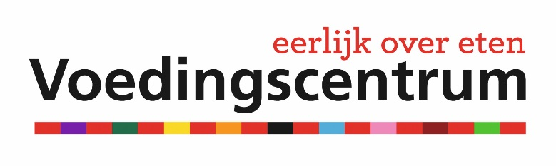**Introductie**We willen gezond eten op de Brede School voor iedereen makkelijk maken, om zo bij te dragen aan een goede ontwikkeling van de kinderen. Samen met ouders zorgen we voor gezond eten en drinken tijdens de ochtendpauze en de lunch. Trakteren doen we zo gezond mogelijk. Er is ruimte om individuele afspraken te maken bij een allergie, dieet of een bepaalde (geloofs)overtuiging.

### Eten in de ochtendpauze

### Op De Hoeksteen zijn de fruit/groentedagen; maandag, dinsdag, donderdag en vrijdag. De woensdag is een vrije keuze dag.

### Op De Boogerd zijn de fruit/ groentedagen; woensdag, donderdag en vrijdag. Maandag en dinsdag zijn de vrije keuze dagen. Op vrije keuze dagen heeft u meer keuze qua voeding, maar chips of snoep zijn geen optie.

|  |
| --- |
| **Geschikt voor de kleine pauze op de groente/fruit dagen vinden wij bijvoorbeeld:** |
| * Fruit, zoals appel, peer, banaan, kiwi, druiven, meloen, pruim en mandarijn. * Groente, zoals worteltjes, komkommer, paprika, snoeptomaatjes en radijsjes.   Geschikt voor de vrije keuze dag zijn bijvoorbeeld:  Volkoren of bruine boterham, volkoren knäckebröd,roggebrood of mueslibol |

### 

**Eten tijdens de overblijf**  
De kinderen eten dagelijks een gezonde lunch**.** We vragen ouders om geen koek, snoep of chips in de broodtrommel te doen.

|  |
| --- |
| **Geschikt voor de lunch vinden wij bijvoorbeeld:** |
| * Volkorenbrood of bruinbrood, besmeerd met zachte halvarine of margarine uit een kuipje. * Eventueel als variatie: volkoren knäckebröd, roggebrood of mueslibol. * Geschikt beleg voor in het trommeltje is beleg dat niet te veel verzadigd vet en zout bevat, zoals 30+ kaas, 20+ of 30+ smeerkaas met minder zout, ei, hüttenkäse en light zuivelspread. * Notenpasta of pindakaas zonder toegevoegd zout of suiker. * Groente en fruit, zoals tomaat, komkommer, paprika, banaan, appel en aardbei. Lekker als beleg en voor erbij. |

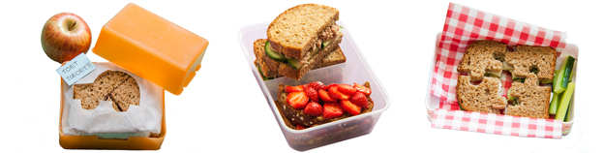

### Drinken Kinderen drinken tijdens de ochtendpauze en de lunch dranken liefst zonder toegevoegde suikers.

|  |
| --- |
| **Geschikt voor drinken vinden wij bijvoorbeeld:** |
| * Kraanwater. * Limonade zonder toegevoegde suiker. * Halfvolle melk, karnemelk of yoghurtdrank zonder toegevoegde suikers. |

### 

**Traktaties**   
Meestal wordt er getrakteerd omdat iemand iets te vieren heeft. Bijvoorbeeld bij verjaardagen van leerlingen en personeel, bij geboortes of bij andere feestelijke aangelegenheden. Het allerbelangrijkste is dat iemand dan aandacht krijgt door bijvoorbeeld op een stoel te mogen staan midden in de kring en dat er voor hem/haar wordt gezongen. Trakteren is vervolgens nog een kleine extra toegift. Kinderen krijgen per schooljaar al gauw 30 traktaties. Dat mag ook, want jarig zijn is feest! Maar bij ons op school vragen we ouders wel om de traktaties klein te houden en niet te calorierijk te maken. Ook wijzen we op de mogelijkheid een klein cadeautje mee te geven in plaats van iets eetbaars.

We vragen u daarom om ook dezelfde traktatie als de kinderen aan de leerkracht te geven. In de praktijk komt het nog wel eens voor dat kinderen een prikker met fruit krijgen en de leerkrachten een gevulde koek. Maak geen uitzondering en geef de leerkrachten dezelfde traktatie als de kinderen.

|  |
| --- |
| **Geschikt voor traktaties vinden wij bijvoorbeeld:** |
| * Groente en fruit in een leuk jasje. * Kleine porties van producten die niet te veel calorieën bevatten, zoals een rozijndoosje, een handje naturel popcorn, soepstengel of een klein koekje * Een cadeautje, zoals stuiterballen, potloden, fluitjes, stickers, kleurboekjes of bellenblaas. |

Tip; Kijk voor ideeën op de websites [www.gezondtrakteren.nl](http://www.gezondtrakteren.nl) of <http://www.fitfoodfunfactor.lidl.nl> of in het gezonde Maurikse traktatieboekje wat in elke klas aanwezig is.

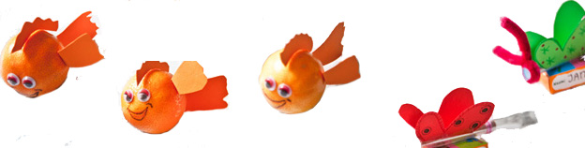

**Vieringen, sportdag, schoolreisje**

Op school vinden geregeld vieringen en activiteiten plaats, waarbij extraatjes worden aangeboden. Zo zijn er kerstviering, sportdag, schoolreisje enz. We proberen dit zo gezond mogelijk aan te passen aan de viering.

### Het goede voorbeeld Kinderen kijken ook naar wat hun leerkrachten eten. Het zou gek zijn als leraren een snoepreep nemen als pauzehap terwijl de kinderen een stuk fruit eten.Bij ons op school geven leerkrachten dan ook het goede voorbeeld. Het beleid geldt dus niet alleen voor de kinderen.

### Toezicht op beleid

* Bij niet toegestaan eten of drinken geven we het mee naar huis en bespreken we dit eventueel met ouders. De leerling krijgt op school dan een beker water en voor het eten wordt er gedeeld met medeleerlingen.

### Overige pijlers

* Elk schooljaar besteden we aandacht aan gezonde voeding in onze lessen. Hiervoor gebruiken wij onze methodes.
* We laten de Jeugdgezondheidszorg (JGZ) een gezondheidsonderzoek uitvoeren in groep 2 en groep 7.
* We houden ouders betrokken door bijvoorbeeld regelmatig een bericht over gezonde voeding in de brede school nieuwsbrief te plaatsen.
* Op onze school is altijd voor iedereen kraanwater beschikbaar.

|  |
| --- |
| **Originele en feestelijke ideeën voor pauze, lunch, drinken en traktaties** |
| * Tips voor pauzehappen, lunchtrommels en drinken: [www.voedingscentrum.nl/etenopschool](http://www.voedingscentrum.nl/etenopschool) * Vrolijke traktaties op [www.voedingscentrum.nl/trakteren](http://www.voedingscentrum.nl/trakteren) en [www.gezondtrakteren.nl](http://www.gezondtrakteren.nl) |